Лабораторное занятие 4

Тема: работа с одномерными массивами

1. Все элементы массива поделить на значение наибольшего элемента этого массива.

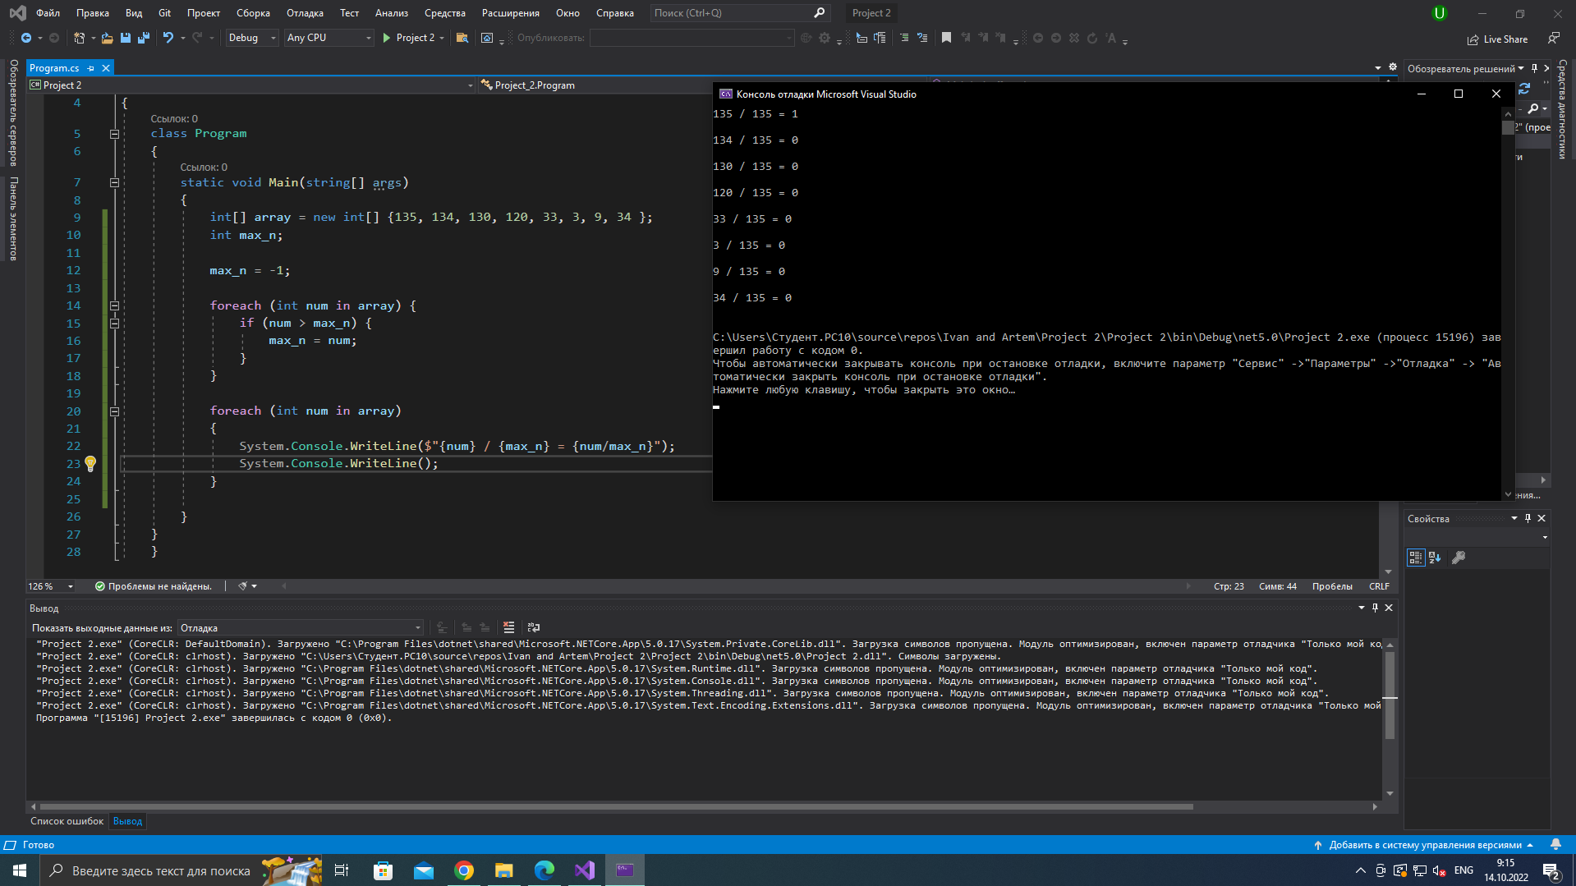

2. В одномерном массиве найти количество положительных элементов.

